Map(Hashtable、HashMap、TreeMap)
1.|---Hashtable：底层是哈希表数据结构，不可以存入null键null值。该集合是线程同步的。Jdk1.0,效率低。
|---HashMap：底层是哈希表结构，允许存入null键null值。该集合是不同步的。代替了Hashtable,jdk1.2.效率高。
|---TreeMap：底层是二叉树数据结构，线程不同步，可以用于map集合中的键进行排序。

和Set很像,Set底层就是使用了Map集合。
2.
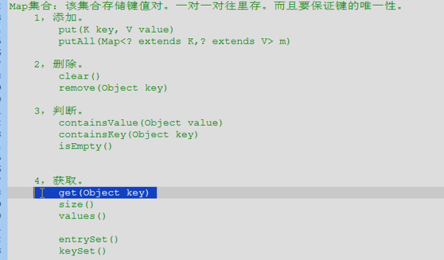

3.注意：put方法添加元素，若键相同，后添加的值覆盖先添加的值，put方法会返回被覆盖的值。
4.map的取出方法
1）（Set<k>）keySet:键的set集合，利用迭代器和get方法。
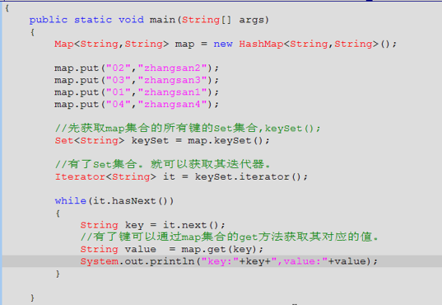
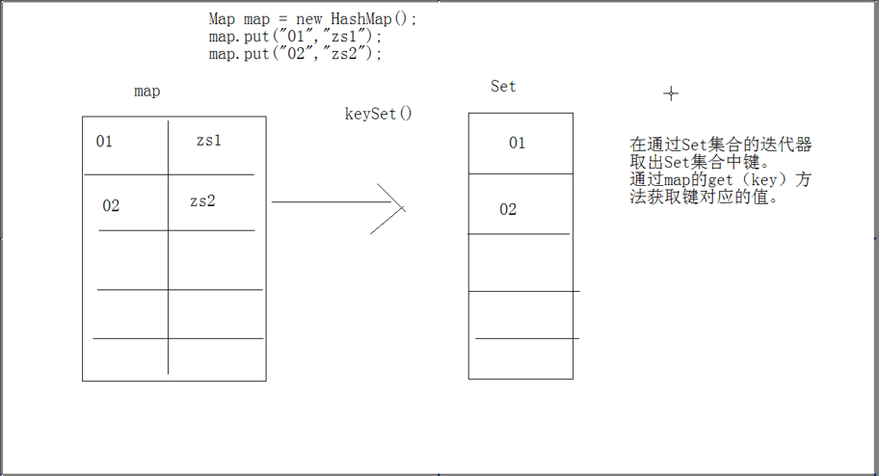
Map集合的取出原理：将map集合转化为set集合，再通过迭代器取出。
2）Set<Map.Entry<k,v>> entrySet:将map集合中的映射关系存入到了set集合中，而这个关系的数据类型就是：Map.Entry
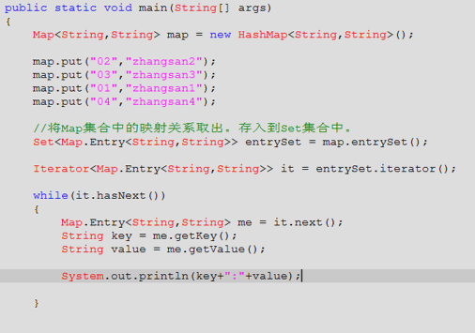
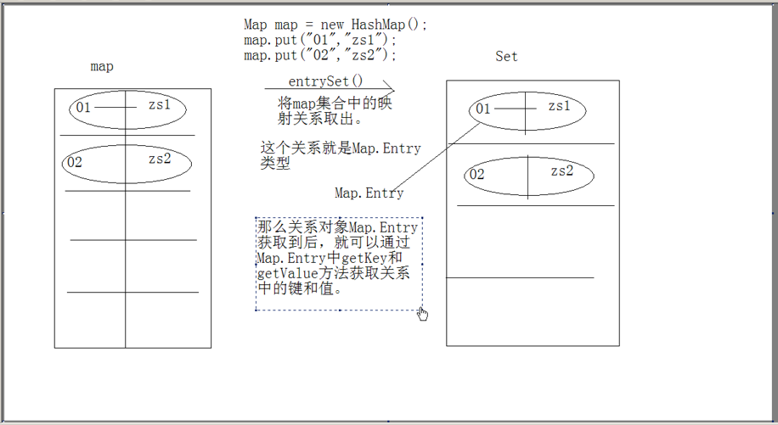
5.Map.Entry，其实Entry也是一个接口，他是Map接口中的一个内部接口。
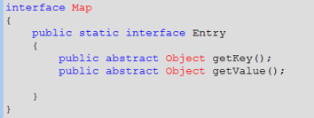
6.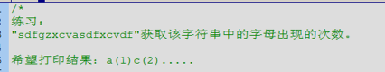
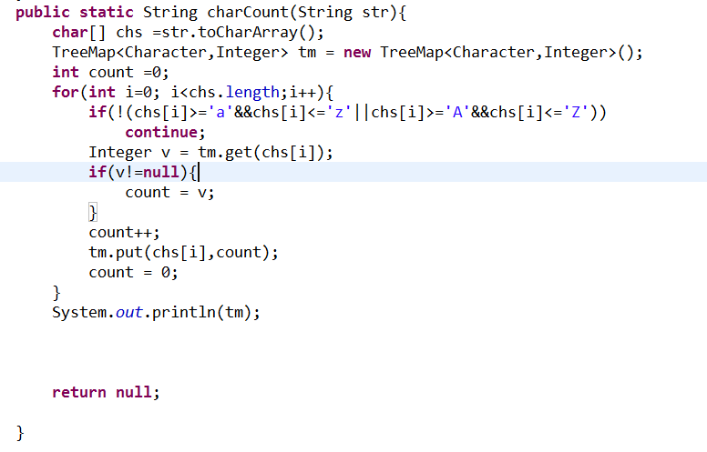
7.Map的扩展知识
一个学校多个教室，一个教室多个学生
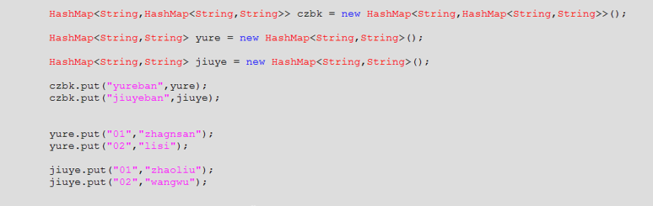
循环嵌套思想。

